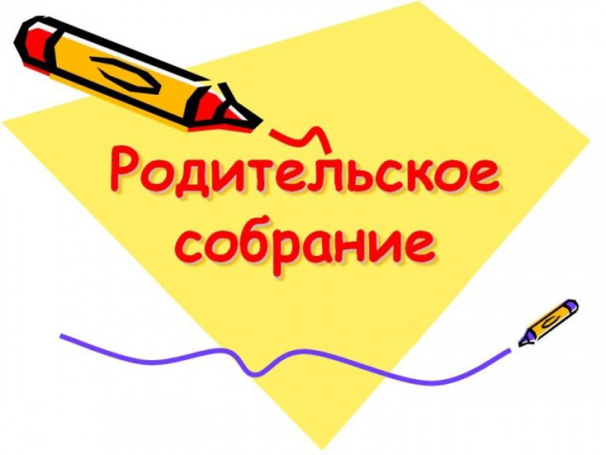

Встреча с родительским активом школы.
28 августа администрация школы в лице директора Безугловой Т.Н. и заместителя директора по УВР Разумовой Н.С. провели встречу с представителями родительских комитетов классов. Родители были ознакомлены с особенностями нового учебного года: разъяснены условия организации учебного процесса, санитарно-эпидемиологические меры по предупреждению распространения коронавирусной инфекции. Также родители получили информацию об организации горячего питания в новом учебном году и подвоза обучающихся из хуторов поселения. Родителям еще раз напомнили о том, что получить всю необходимую информацию можно на сайте образовательного учреждения.

